天津市污水处理厂异常恒值报表不报出问题

市控软件中部分污水处理厂查询小时数据有连续恒值情况，但在异常恒指报表中，却没有报出。下以 武清开发区三期西区污水处理厂及中水厂为例。

PSNAME：武清开发区三期西区污水处理厂及中水厂
PSCODE：120000000682
26日小时数据图如下
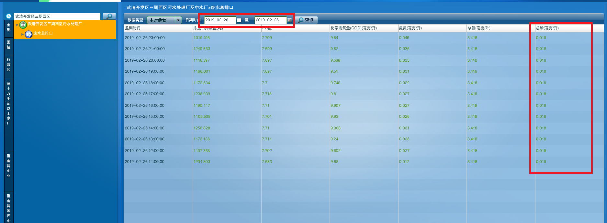
查询26日异常恒值报表结果如下
